新 书 推 荐

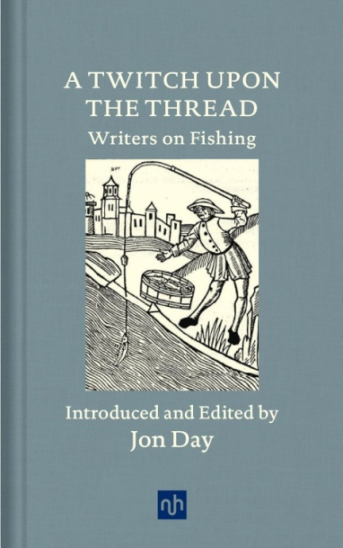
中文书名：《钓线轻颤：与文学大师共钓》
英文书名：A TWITCH UPON THE THREAD: Writers on Fishing
作 者：Jon Day (Introduce, Edit)
出 版 社：Notting Hill Editions
代理公司：Jenny Brown/ANA/Jessica Wu
页 数：168页（选集部分需清权）
出版时间：2019年5月
代理地区：中国大陆、台湾
审读资料：电子稿
类 型：散文随笔
亚马逊畅销书排名：
477 in Fishing (Books)

内容简介：

最精彩的钓鱼相关文学作品，从不止于钓鱼，或是未必全然关乎钓鱼。《钓线轻颤》文集中的作家们，正是借垂钓抒怀，书写爱情、失落、信仰与痴迷。

这是一本横跨中世纪至当代的垂钓文学作品选集。它将带领读者从河岸走向远洋，从英格兰游历至新西兰，从水畔浅滩下至幽邃深海。开卷阅读，你便会着迷其中。

书中收录了弗吉尼亚·伍尔夫（Virginia Woolf）、查尔斯·狄更斯（Charles Dickens）、奥塔·帕维尔（Ota Pavel）、阿瑟·兰塞姆（Arthur Ransome）、乔治·奥威尔（George Orwell）、杰拉德·曼利·霍普金斯（Gerard Manley Hopkins）等数十位作家的佳作。

作者简介：


乔恩·戴（Jon Day）是一位作家、学者和垂钓爱好者。他是伦敦国王学院的英国文学讲师，其随笔与评论文章见于《伦敦书评》（London Review of Books）、《纽约书评》（New York Review of Books）、《泰晤士报文学增刊》（Times Literary Supplement）等诸多著名刊物。他也是《金融时报》（Financial Times）和《每日电讯报》（Telegraph）的固定书评人。其首部作品《单车地理学：伦敦单车信使之旅》（Cyclogeography: Journeys of a London Bicycle Courier）由诺丁山出版社于2015年出版。

媒体评价：

“独立出版社诺丁山出版推出了一本精致小巧的选集，汇聚了关于垂钓这份悠然之乐的绝妙文字。”
——《闲人》（The Idler）当周好书

“这本口袋书非常适合带去河边阅读。乔恩·戴精心选编了从中世纪至今最精彩的垂钓文学作品，这本布面小书装帧精美，辅以优雅的排版设计。”
——《田野》（The Field）

“一本美妙的好书，是送给垂钓爱好者的完美礼物。”
——乔·古德（Jo Good），伦敦广播电台（Radio London）

感谢您的阅读！
请将反馈信息发至：版权负责人
Email：Rights@nurnberg.com.cn
安德鲁·纳伯格联合国际有限公司北京代表处
北京市海淀区中关村大街甲59号中国人民大学文化大厦1705室, 邮编：100872
电话：010-82504106, 传真：010-82504200
公司网址：http://www.nurnberg.com.cn
书目下载：http://www.nurnberg.com.cn/booklist_zh/list.aspx
书讯浏览：http://www.nurnberg.com.cn/book/book.aspx
视频推荐：http://www.nurnberg.com.cn/video/video.aspx
豆瓣小站：http://site.douban.com/110577/
新浪微博：安德鲁纳伯格公司的微博_微博 (weibo.com)
微信订阅号：ANABJ2002


